**České instituce se v rámci mise Hera podílejí**

**na ochraně Země před planetkami**

Tisková zpráva ze 7. října 2024

**České instituce a firmy se podílejí na návrhu, realizaci a provozu mise Hera Evropské kosmické agentury (ESA). Hera je součástí vůbec prvního testu planetární obrany a vyhodnotí  následky srážky americké sondy DART se 170-metrovou planetkou Dimorphos, která obíhá kolem větší 800-metrové planetky Didymos. Ve spolupráci Vysokého učení technického v Brně s Geologickým ústavem AV ČR a firmou Huld byl připraven program pro vyhodnocení kvality pořízených vědeckých dat přímo na palubě cubesatu Milani, jedné ze dvou menších sond, které budou vypuštěny z mateřské sondy Hera po příletu k cílové planetce. Astronomický ústav AV ČR pracuje, ve spolupráci se zahraničními kolegy na několika observatořích používajících velké dalekohledy, na přesném popisu soustavy Didymos-Dimorphos po impaktu sondy DART a před příletem sondy Hera. Dimorphos** **objevil 20. listopadu 2003 Petr Pravec z Astronomického ústavu AV ČR.**

Start mise Hera je aktuálně, po potížích s nosnou raketou Falcon 9, plánován na 7. října 2024 v 16:56 našeho času právě nosičem Falcon 9 z kosmodromu na mysu Canaveral na Floridě v USA. Cílem celé mise je výzkum binární planetky Didymos-Dimorphos po zásahu americkou sondou DART, ke kterému došlo v září 2022. K planetce Didymos sonda Hera dorazí po dvou letech putování vesmírem. Cestou proletí třeba i v blízkosti planety Mars. Kolem 780-metrové planetky Didymos krouží její měsíček, 170-metrový Dimorphos. Sonda DART zasáhla právě Dimorphos a způsobila změnu jeho oběžné dráhy kolem většího Didymosu. Mise Hera se skládá z hlavní sondy a dvou malých cubesatů o velikosti srovnatelné s krabicí od bot, které Hera dopraví až k cílovým planetkám. Bude to poprvé, kdy budou planetky detailně zkoumat malé a relativně levné sondy. Cubesat Juventas nese primárně miniaturizované radary k určení geofyzikální charakteristiky měsíčku Dimorphos. Bude tak mapovat jeho vnitřní strukturu a gravitační pole. Cubesat Milani nese miniaturizovanou finskou hyperspektrální kameru ASPECT, která bude snímkovat planetky ve viditelné a infračervené části spektra a také italský detektor prachových částic VISTA. Aktuálně se plánuje, že oba cubesaty na konci své mise na planetkách přistanou.

**Chytrá kamera ASPECT**

Hyperspektrální kamera ASPECT umožní snímkovat obě planetky v širokém rozsahu světelného spektra, 15 krát širším než je okem viditelný rozsah barev. Hyperspektrální pozorování jsou klíčová k porozumění složení obou planetek, jejich původu i k vyhodnocení následků nárazu americké sondy DART v rámci testu planetární obrany, ale generují vysoký objem dat. Ne všechny snímky bude možné přenést z tak malé sondy jako je cubesat Milani na Zemi, reálně se očekává možnost zaslat na Zemi zhruba 10 (hyperspektrálních) snímků. Proto je nutno vybrat klíčové snímky ihned po jejich pořízení. Z tohoto důvodu je ASPECT vybaven vlastním palubním počítačem o výkonu srovnatelném s chytrým telefonem. **Fakulta informačních technologií VUT v Brně, Geologický ústav AV ČR a firma Huld vytvořily pro palubní počítač ASPECTu jedinečné programy k vyhodnocení kvality hyperspektrálních snímků ihned po jejich pořízení.**

“K úspěšnému vytvoření přesné mineralogické mapy ve vysokém rozlišení si musíme být jisti, že všechny přenesené snímky pořízené ASPECTem mají požadovanou kvalitu.”, říká doc. Tomáš Kohout z Geologického ústavu AV ČR zodpovědný za vyhodnocení snímků.

Program nejprve automaticky detekuje, zda-li byla cílová planetka plně v zorném poli a vyhodnotí ostrost snímků. Následně vybere nejkvalitnější snímky k přenosu na Zem a provede jejich kompresi k maximálnímu snížení objemu přenesených dat. Pokud software rozhodne, že fotka nestojí za poslání na Zemi, uloží ji na sondě do archivu a zašle jen zjištěné informace o kvalitě. Na jejich základě se pak vědci rozhodnou, jestli danou scénu nasnímají opakovaně nebo použijí jeden z uložených snímků.

“Když máte omezené možnosti přenosu dat a chcete zmapovat obě planetky, k tomu nutné úvodní testování a kalibrace přístroje, tak si nemůžete dovolit plýtvat. Jediné řešení je tak analyzovat kvalitu získaných vědeckých dat přímo na sondě.”, říká autor použitého software pro hodnocení kvality Dr. Tomáš Kašpárek z VUT v Brně.

**Srovnatelným chytrým programem pro detekci kvality snímků není vybavena žádná jiná kamera na sondě Hera a právě toto pokročilé řešení vyvinuté v České republice dělá z ASPECTu unikátní chytrou kameru.**

**Nový stav soustavy Didymos-Dimorphos po impaktu sondy DART**

Impakt sondy DART na Dimorphos v září 2022 změnil jeho dráhu kolem Didymosu, způsobil však také další změny v této binární soustavě.  „Kromě vyvržení materiálu z Dimorphosu a jeho následného úniku ze soustavy, resp. částečné zpětné depozice na Didymos a Dimorphos, došlo také ke změně tvaru Dimorphosu a excitaci jeho rotace“, říká Petr Pravec z Astronomického ústavu AV ČR.  Současná dráha Dimorphosu kolem Didymosu je vlivem dynamické interakce mezi rotací Dimorphosu a jeho drahou (tzv. spin-orbitální interakce), a případně vlivem interakce se zbytkovým materiálem v okolí těchto dvou těles, nejistá.  Mezinárodní tým vedený Dr. Petrem Pravcem s Astronomického ústavu AV ČR pracuje na zpřesnění popisu současné dráhy Dimorphosu.  K získání potřebných dat používají velké dalekohledy o velikostech 3-10 metrů na několika světových observatořích.  Příslušná fotometrická měření soustavy Didymos-Dimorphos dokončí v březnu příštího roku a po jejich vyhodnocení a analýze zpřesní současný stav této binární soustavy. Petr Pravec uzavírá: „Výsledný zpřesněný popis dráhy Dimorphosu bude, kromě lepšího pochopení dynamických interakcí v této binární soustavě, velmi potřebný pro plánování počátečních fází operace sondy Hera po jejím příletu k Didymosu-Dimorphosu v prosinci 2026“.

**Start sondy:**

Čas a datum startu: 7. října v 16:52 SELČ  
Místo startu: Rampa SLC-40, Cape Canaveral Space Force Station, Florida  
Raketa: Falcon 9  
Primární náklad: Sonda Hera + 2 CubeSaty  
Hmotnost nákladu: 1 081 kilogramů  
Oběžná dráha: Heliocentrická

Pro české diváky zajistí Kosmonautix.cz přímý přenos ze startu, začíná zhruba 30 minut před startem, tedy okolo 16:20 SELČ.

**Odkazy pro novináře:**

<https://www.esa.int/Space_Safety/Hera/Hera_asteroid_mission_launch_kit>  
<https://www.esa.int/Newsroom/Press_Releases/Media_invitation_Hera_pre-launch_media_briefings>  
<https://photolibrary.esa.int/collection/?sid=lbswcp8il>  
<https://www.esa.int/ESA_Multimedia/Missions/Hera/(result_type)/images>

**Další informace:**

<https://www.elonx.cz/mise-hera/>  
<https://www.esa.int/Space_Safety/Hera>  
<https://nssdc.gsfc.nasa.gov/nmc/spacecraft/display.action?id=HERA>  
<https://kosmonautix.cz/2024/03/25/milani-maly-pomocnik-mise-hera/>  
<https://www.ohb-czech.cz/cz/nase-projekty/hera>  
<https://nextspaceflight.com/launches/details/2657>  
<https://en.wikipedia.org/wiki/Hera_(space_mission)>

**Kontakty:**

Petr Pravec - Astronomický ústav AV ČR, [petr.pravec@asu.cas.cz](mailto:petr.pravec@asu.cas.cz), +420 776 723 307 (v současné době na Mysu Canaveral na Floridě

Tomáš Kašpárek - FIT VUT v Brně, [kasparek@fit.vut.cz](mailto:kasparek@fit.vut.cz), +420 541 141 220

Tomáš Kohout - Geologický ústav AV ČR, [kohout@gli.cas.cz](mailto:kohout@gli.cas.cz),  +420 776 646 609

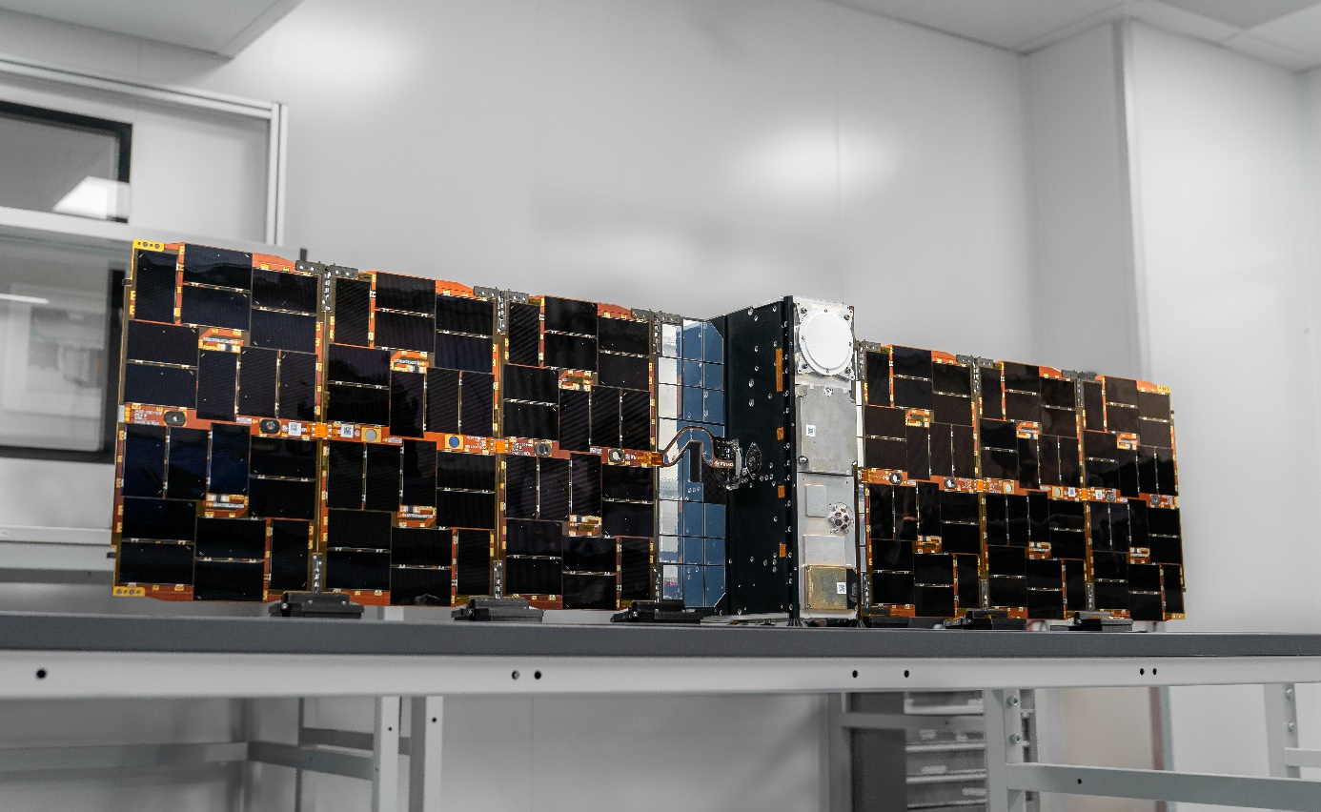

*Cubesat Milani, který nese miniaturizovanou hyperspektrální kameru ASPECT*

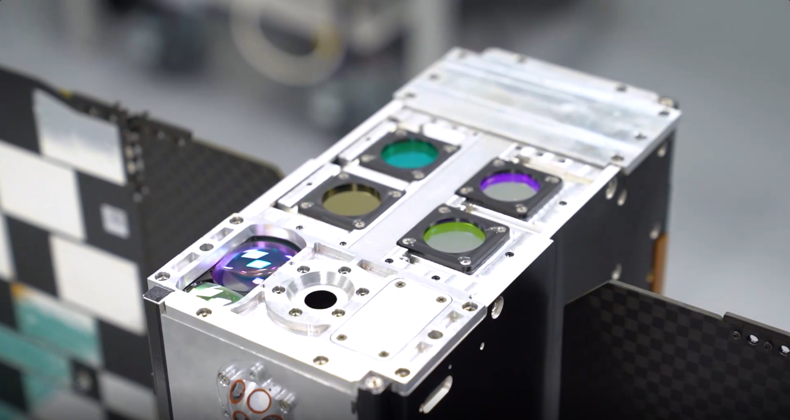

*Hyperspektrální kamera ASPECT na cubesatu MILANI*